МДОУ «Детский сад общеразвивающего вида №25 с. Ясные Зори Белгородского района Белгородской области»

Сценарий праздника 8 марта

«Любимые мамы и бабушки»

в средней группе

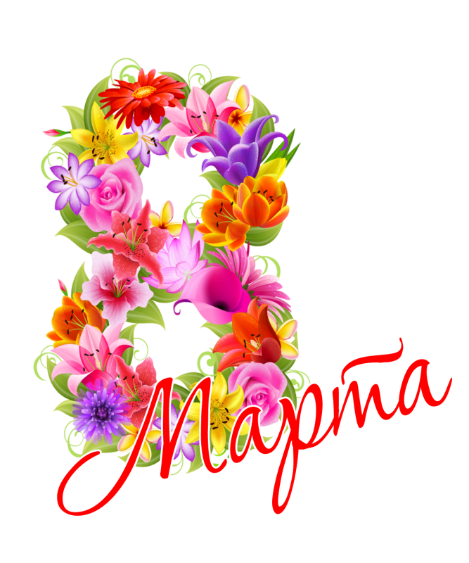

Воспитатель: Квитченко Н.А.

2015г.

Дети входят в зал с цветами и танцуют танец с цветочками.

Ведущий: Один из самых трогательных праздников, которые отмечают в детском саду, без сомнения, является Международный женский день 8 Марта. Самое дорогое для ребенка - это мама, бабуля самые близкие и родные люди. Милые наши мамочки, бабушки! Примите искренние поздравления по случаю наступающего праздника!

Ведущий: Природа наделила Женщину внутренней чуткостью, тонкой нежностью, неземной добротой, неугасаемой любовью и жизненным терпением. Пусть начало весны принесет радость и взаимопонимание, светлую надежду, пусть женское обаяние никогда не покидает вас…И сегодня наши дети приготовили для Вас много теплых слов, красивых песен и ярких танцев.

Ребенок.
Кто открыл мне этот мир,
Не жалея своих сил?
И всегда оберегала?
Лучшая на свете Мама.
Ребенок.
Кто на свете всех милее,
И теплом своим согреет,
Любит больше, чем себя?
Это Мамочка моя.
Ребенок.
Книжки вечером читает,
И всегда всё понимает,
Даже если я упряма,
Знаю, любит меня Мама.
Ребенок.
Никогда не унывает,
Что мне надо, точно знает.
Если, вдруг, случится драма,
Кто поддержит? Моя Мама.
Ребёнок.
Мамочке моей родной
Хочется мне пожелать,
Чаще дома быть со мной,
Чтоб одной мне не скучать.
Чтобы мы читали книжки,
Сшили шапочку для мишки,
Рядом с мамой мне светло
И уютно, и тепло!

Ребёнок.
Мы дорогую маму
Поздравим с женским днем!
И песенку для мамы
Мы с радостью споем.

Ребенок.
Для моей!

Ребенок.
Для моей!

Ребенок.
Для моей и для твоей!
Для любимых, для родных,
Для красивых, дорогих,
Наших мам!

Дети поют песню «Мамочка моя»
Сценка « Три мамы»
В центре зала стоит стол, три стула. На одном из стульев сидит кукла. На столе блюдо с четырьмя ватрушками.

Ведущий.
Часто дети вы упрямы,
Это каждый знает сам.
Говорят вам часто мамы,
Но не слышите вы мам.
Вероника под вечер с прогулки пришла
И куклу спросила.

Входит Вероника, подходит к столу и присаживается на стул, куклу берет на руки.

Вероника.
Как дочка дела?
Опять ты залезла под стол непоседа?
Опять просидела весь день без обеда?
С этими дочками просто беда!
Скоро ты будешь как спичка, худа.
Иди – ка обедать, вертушка,
Сегодня к обеду ватрушка.

Ведущий.
Вероникина мама с работы пришла и Веронику спросила.

Входит мама, садится на стул около Вероники.

Мама.
Как дочка дела?
Опять заигралась наверно в саду?
Опять ухитрилась забыть про еду?
Обедать кричала бабуся не раз,
А ты отвечал: сейчас да сейчас.
С этими дочками просто беда!
Скоро ты будешь как спичка, худа.
Иди – ка обедать, вертушка,
Сегодня к обеду ватрушка.

Ведущий. Тут бабушка – мамина мама – пришла и маму спросила.

Входит бабушка с палочкой, подходит к столу и садится на третий стул.

Бабушка.
Как дочка дела?
Наверно в больнице за целые сутки
Опять для еды не нашлось ни минутки,
А вечером съела сухой бутерброд.
Нельзя же весь день сидеть без обеда
Уж доктором стала, а всё непоседа.
С этими дочками просто беда!
Скоро ты будешь как спичка, худа.
Иди-ка обедать, вертушка,
Сегодня к обеду ватрушка.

Все едят ватрушки.

Ведущий.
Три мамы в столовой сидят,
Три мамы на дочек глядят.
Что с дочками делать упрямыми?

Все трое. Ох, как не просто быть мамами!

Ведущий. Наши мамы добрые, заботливые, любящие. И нашим девочкам тоже есть о ком заботиться.
Девочки:

У меня есть куколка,
Я играю с ней.
Мне с моею куколкой
Дома веселей.
Мы с моею доченькой
Добрые друзья
Милая, красивая
Куколка моя.
Я одену платьице,
Бантик повяжу,
И в свою колясочку
Дочку положу.

Исполняется танец «Тихо - тихо мы сидим»

Сценка - постановка «Сладкоежка Маша»

Действующие лица: Маша, Мама, Ведущий (все роли исполняют дети).

Ведущий.
Живет в квартире нашей
Веселенькая Маша,
Мама ей на праздник принесла конфет.
И сказала строго:

Мама.
Ты поешь немного,
Угости подругу,
А все остальные положи в буфет,
Завтра на обед!

Ведущий.
Ну а наша Маша
Все конфеты съела,
А потом смеется.

Маша.
Мама, дорогая, не ругай меня,
Ты же говорила,
Ты сама учила:
«Никогда на завтра дел
не оставляй!»

Ведущий.
А сейчас мы поиграем
Позабавим наших мам,
Пусть от их улыбок светлых
Станет радостней всем нам.

Проводится игра с папами « Портрет мамы»
Под песню « Эти глаза напротив» папы рисуют на воздушном шарике портрет мамы.
По окончании игры папы читают слова – поздравления для женщин.

- С праздником весны мы вас поздравляем!
Счастья, здоровья, веселья желаем!
Пусть эта весна принесёт вам,
Много улыбок, тепла и добра.

- Пусть радостью сегодня солнце светит,
В тени оставив сноп больших тревог,
И все цветы, какие есть на свете,
Цветут сегодня пусть у Ваших ног.

- Пусть первый подснежник,
Подарит Вам нежность!
Весеннее солнце подарит тепло!
А мартовский ветер подарит надежду,
И счастье, и радость, и только добро!

Вместе. С праздником ласки, любви и внимания
С праздником женского очарования!
Ведущий: Конечно, наши ребята, отличные помощники. Они у нас даже стирать умеют. Но сейчас они об этом сами расскажут.
1. Я люблю, ребята труд, до всего охотница,
и не зря меня зовут, мамина помощница.
2. Я один у мамы сын,
Нет у мамы дочки.
Как же маме не помочь,
Постирать платочки?
Мыло пенится в корыте,
Я стираю, посмотрите?
3.Не мешайте нам сейчас, стирка срочная у нас,
Я и мама, мы вдвоём, управляемся с бельём.
Ведущая: Мы веселый этот танец
Сочинили сами
И сейчас его подарим
Нашим милым мамам.

Дети исполняют танец «Стирка»

Ведущая. А теперь скажите прямо, есть у вашей мамы мама?
Сварит кто для вас компот?
Платье к празднику сошьет?
Испечет оладушки? Ну, конечно это…
Дети. Бабушка!
Ребенок.
Очень бабушку мою
Маму мамину – люблю.
У неё морщинок много,
А на лбу седая прядь,
Так и хочется потрогать,
А потом поцеловать.
Ребенок
Может быть и я такой,
Буду старенькой, седой.
Будут у меня внучатки,
И тогда, надев очки,
Одному свяжу перчатки,
А другому – башмачки.
Ребенок
Любят бабушек все дети,
Дружат с ними малыши.
Я всех бабушек на свете,
Поздравляю от души!
Ребенок
Милые бабули,
Наших мам и пап мамули,
Вас поздравить мы хотим,
Песенку вам посвятим.

Дети исполняют песню «О бабушке»

Ведущий.
В подарок для бабушек, дети приготовили танец – шутку.

Дети исполняют танец «Бабушки-старушки»

Ведущая: Мамы и бабушки!!! Наш концерт подходит к концу. И напоследок, наши ребята хотели вам что-то сказать: «Мы очень-очень любим вас!»
(Дети посылают воздушные поцелуи своим мамам).
Ведущая: Мамы и бабушки!!!
Мы вас поздравляем!!!!
Подарки чудесные мы вам вручаем!!
Примите подарки от наших ребят,
Их сделал наш дружный, веселый детсад.
(Дети дарят открытки, сделанные своими руками)

